ŽUPANIJA: VIROVITIČKO-PODRAVSKA

IZMJENE I DOPUNE PROGRAMA RASPOLAGANJA POLJOPRIVREDNIM ZEMLJIŠTEM U VLASNIŠTVU REPUBLIKE HRVATSKE

ZA OPĆINU NOVA BUKOVICA

SADRŽAJ PROGRAMA

- Ukupna površina poljoprivrednog zemljišta u vlasništvu države na području općine Nova Bukovica, iznosi: 3158,6804 ha.

- Podaci o dosadašnjem raspolaganju
T-1 Prikaz dosadašnjeg raspolaganja po svim oblicima - površina u ha
R.br. | OBLIK RASPOLAGANJA  ( skraćeni naziv iz ugovora) | Ukupan broj ugovora | Ukupna površina po ugovorima
1 | IZVANSUDSKA NAGODBA | 6 | 43,0568
2 | PRIVREMENO KORIŠTENJE | 140 | 2145,1870
3 | ZAKUP | 8 | 106,5453
 | Ukupno | 154 | 2294,7891

- Sumarni pregled površina poljoprivrednog zemljišta u vlasništvu države prema oblicima raspolaganja
T-2 Prikaz ukupnih površina po oblicima raspolaganja
OBLIK RASPOLAGANJA | Površina  u ha | NAPOMENA  (minirano, višegodišnji nasadi i sustavi odvodnje i navodnjavanja)
površine određene za povrat | 629,7149 | -
površine određene za prodaju  - jednokratno, maksimalno  do 25% | 0 | -
površine određene za zakup | 2528,9655 | 25,2551 ha višegodišnji nasadi
površine određene za zakup za ribnjake | 0 | -
površine određene za zakup zajedničkih pašnjaka | 0 | -
površine određene za ostale namjene  - jednokratno, maksimalno  do 5% | 0 | -

NAPOMENA/OBRAZLOŽENJE (određene specifičnosti za područje jedinice lokalne samouprave):
Prema očitovanju Ureda državne uprave, a uvidom u internu evidenciju, potrebno je osigurati 3453,1585ha poljoprivrednog zemljišta za povrat (KLASA: UP/I-942-01/22-01/26, URBROJ:2189-08/13-22-2). Od sveukupne površine (3158,6804 ha) poljoprivrednog zemljišta na površini od2331,6038 ha postoji ograničenje(javno vodno dobro) te se ne može odrediti površina određena za povrat i zamjensko zemljište (u postupcima povrata oduzete imovine za povrat) (u daljnjem tekstu: povrat).
Površina od 827,0766ha poljoprivrednog zemljišta ne pripada dijelom javnom vodnom dobru. Od navedene površine 629,7149 ha poljoprivrednog zemljišta određeno je za povrat, 197,3617 ha određeno je za zakup.
Sva površina koja dijelom ne pripada javnom vodnom dobru nije određena za povrat jer se dio katastarskih čestica nalazi unutar proizvodno-tehnoloških cjelina te ne postoji mogućnost pristupa navedenim parcelama.Spomenute čestice određene su za zakup i naznačene su u stupcu „Napomena“ u excel tablici PRILOG 1. Dio katastarskih čestica postoji samo u katastarskom operatu te s obzirom da nemaju grafiku nisu određene za povrat jer im se ne može utvrditi položaj.
Ukoliko bude potrebno, dodatnim izmjenama i dopunama Programa raspolaganja poljoprivrednim zemljištem u vlasništvu RH osigurat će se dodatna površina za povrat sukladno zaprimljenim konačnim i pravomoćnim odlukama nadležnih tijela i/ili nadležnog suda Republike Hrvatske.

Detaljna razrada Programa raspolaganja poljoprivrednim zemljištem u vlasništvu RH za općinu Nova Bukovica dostavlja se u nastavku.

DETALJNA RAZRADAPROGRAMA RASPOLAGANJA POLJOPRIVREDNIM ZEMLJIŠTEM U VLASNIŠTVU REPUBLIKE HRVATSKE ZA OPĆINU NOVA BUKOVICA

- ZEMLJOPISNI PODACI O OPĆINI NOVA BUKOVICA

Općina Nova Bukovica prostire se na površini od 74,9447 km² i sastoji se od 8 naselja: Bukovački Antunovac, Bjelkovac, Brezik, Dobrović, Donja Bukovica, Gornje Viljevo, Miljevci, Nova Bukovica prikazanih na slici 1.

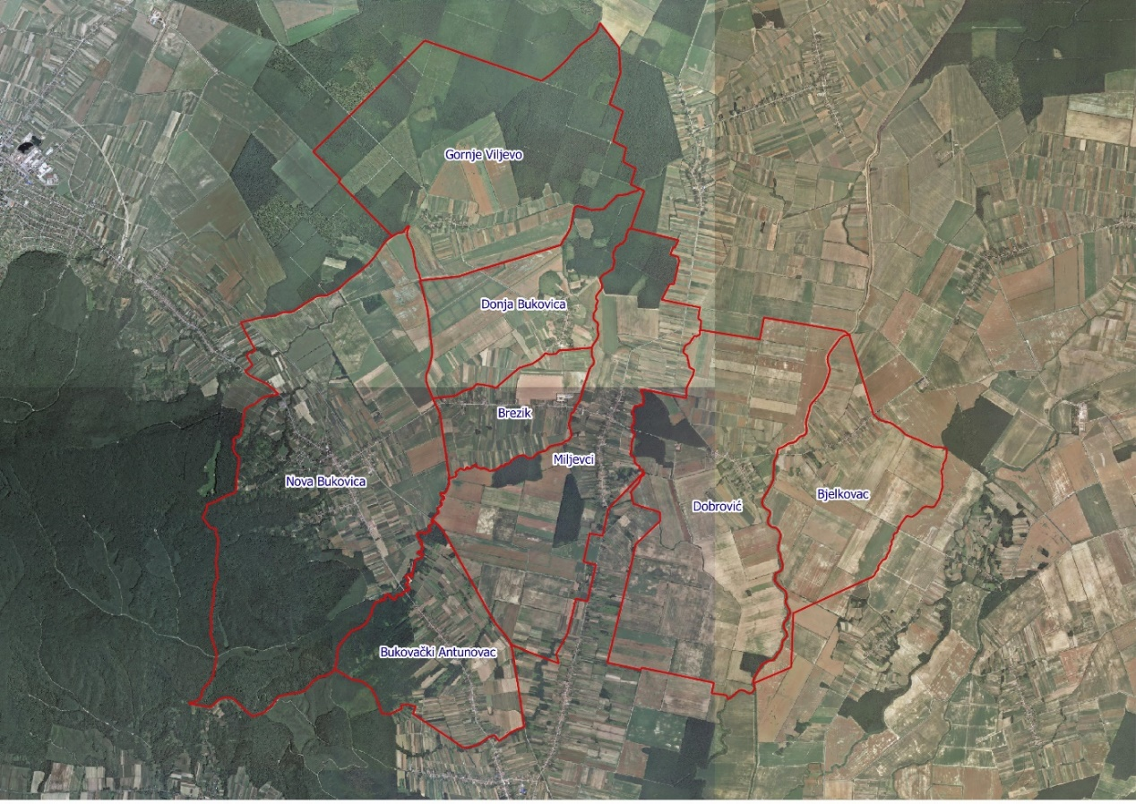
Slika 1: Naselja općine Nova Bukovica, Izvor: Državna geodetska uprava - obrada autora

GOSPODARENJE POLJOPRIVREDNIM ZEMLJIŠTEM U VLASNIŠTVU REPUBLIKE HRVATSKE ZA OPĆINU NOVA BUKOVICA

Sukladno Zakonu o poljoprivrednom zemljištu (NN 20/18, 115/18, 98/19 i 57/22 u daljnjem tekstu: Zakon) poljoprivredno zemljište je dobro od interesa za Republiku Hrvatsku i ima njezinu osobitu zaštitu. Poljoprivrednim zemljištem u smislu ovoga Zakona smatraju se poljoprivredne površine koje su po načinu uporabe u katastru opisane kao: oranice, vrtovi, livade, pašnjaci, voćnjaci, maslinici, vinogradi, ribnjaci, trstici i močvare kao i drugo zemljište koje se može privesti poljoprivrednoj proizvodnji.

Poljoprivredno zemljište mora se održavati pogodnim za poljoprivrednu
proizvodnju. Pod održavanjem poljoprivrednog zemljišta pogodnim za poljoprivrednu
proizvodnju smatra se sprječavanje njegove zakorovljenosti i obrastanja višegodišnjim
raslinjem, kao i smanjenje njegove plodnosti.

Raspolaganje poljoprivrednim zemljištem u vlasništvu države u smislu ovoga
Zakona predstavlja: zakup i zakup za ribnjake, zakup zajedničkih pašnjaka, zamjena, prodaja, prodaja izravnom pogodbom, davanje na korištenje izravnom pogodbom, razvrgnuće suvlasničke zajednice, osnivanje prava građenja i osnivanje prava služnosti.

Osnovna načela raspolaganja državnim poljoprivrednim zemljištem na području općine Nova Bukovica su:
- Državno poljoprivredno zemljište mora biti u funkciji poljoprivredne proizvodnje
uzimajući u obzir tradicijsku proizvodnju ovog kraja i specifičnosti pojedinih poljoprivrednih površina definiranih ovim Programom,
- Općina Nova Bukovica sve slobodne površine državnog poljoprivrednog zemljišta odrediti će za zakup i povrat
- Prilikom davanja u zakup državnog poljoprivrednog zemljišta poštivati će se odredbe čl. 36Zakona,
- Promjena namjene poljoprivrednog zemljišta u nepoljoprivredne svrhe provoditi će se u skladu s dokumentima prostornog uređenja,
- Preko općinskih službi i nadležnih institucija provodit će se stalni nadzor i poduzimati mjere za nepoštivanje preuzetih obveza za one koji raspolažu državnim poljoprivrednim zemljištem.

UKUPNA POVRŠINA POLJOPRIVREDNOG ZEMLJIŠTA U VLASNIŠTVU REPUBLIKE HRVATSKE

Prema službeno dostavljenim podacima Državne geodetske uprave ukupna površina poljoprivrednog zemljišta u vlasništvu Republike Hrvatske, koje je u katastarskom operatu nadležnog Područnog ureda za katastar Virovitica, upisana kao poljoprivredno zemljište sukladno ovom Zakonu, iznosi3158,6804 ha.
Popis svih katastarskih čestica poljoprivrednog zemljišta u vlasništvu RH za općinu Nova Bukovica nalazi se u PRILOGU 1.
Kopija katastarskog plana sa prikazom svih katastarskih čestica poljoprivrednog zemljišta u vlasništvu RH sa podlogom digitalne ortofoto karte općine Nova Bukovica izrađena je prema službeno dostavljenim podacima Državne geodetske uprave za potrebe izrade Programa i nalazi se u PRILOGU KKP-1 dok je njen umanjeni prikaz vidljiv na slici 2.

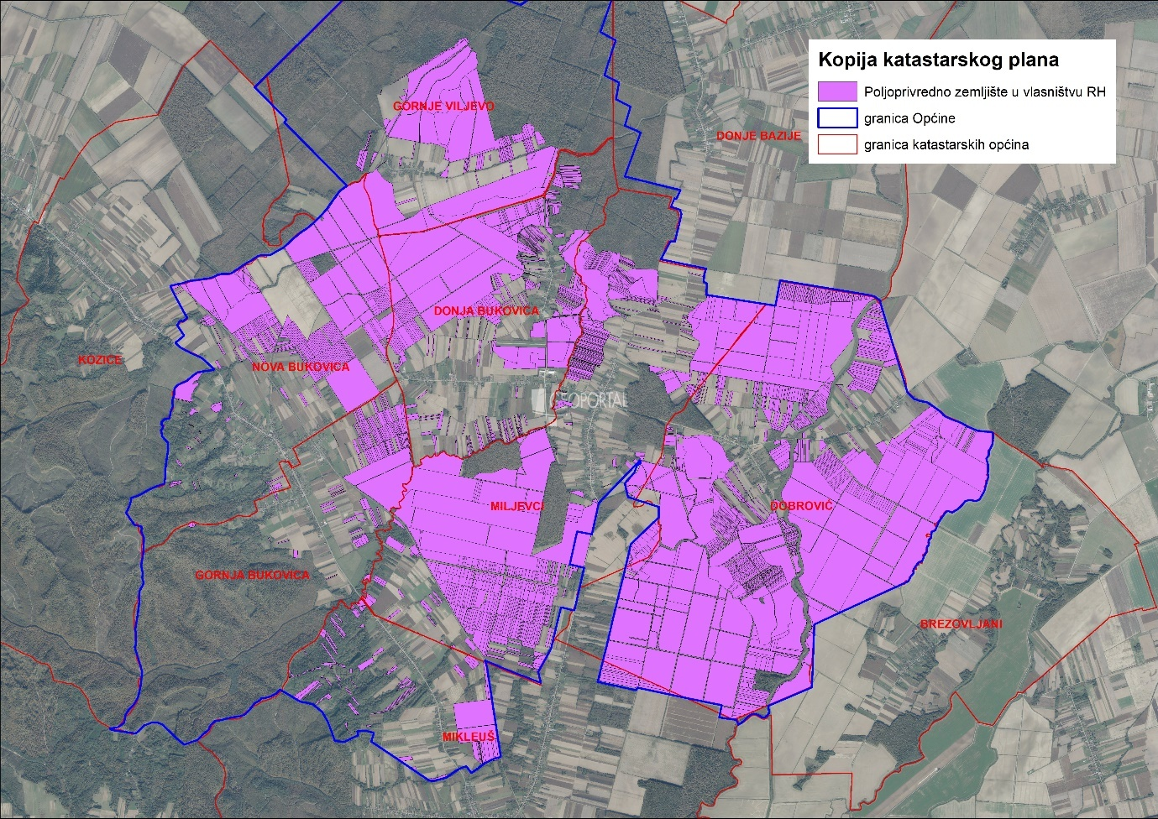
Slika 2: Državno poljoprivredno zemljište na području općine Nova Bukovica
Izvor: Državna geodetska uprava, obrada autora

Na području općine Nova Bukovica ne postoje područja koja se nalaze u području ekološke mreže (Natura 2000).

PODACI O DOSADAŠNJEM RASPOLAGANJU POLJOPRIVREDNIM ZEMLJIŠTEM U VLASNIŠTVU DRŽAVE

Poljoprivrednim zemljište u vlasništvu Republike Hrvatske na području općine Nova Bukovica raspolaže se temeljem sljedećih oblika raspolaganja prikazanih u tablici T-3.

T-3: Prikaz dosadašnjeg raspolaganja poljoprivrednim zemljištem u vlasništvu RH
OBLIK RASPOLAGANJA | Ukupan broj ugovora | Ukupna površina po ugovorima (ha)
IZVANSUDSKA NAGODBA | 6 | 43,0568
PRIVREMENO KORIŠTENJE | 140 | 2145,1870
ZAKUP | 8 | 106,5453
Ukupno | 154 | 2294,7891

Kopija katastarskog plana sa prikazom svih katastarskih čestica poljoprivrednog zemljišta u vlasništvu RH koje su pod jednim od oblika raspolaganja, sa podlogom digitalne ortofoto karte općine Nova Bukovica izrađena je prema službeno dostavljenim podacima Državne geodetske uprave, podataka općine Nova Bukovica i Ministarstva poljoprivrede za potrebe izrade Programa i nalazi se u PRILOGU KKP-2 dok je njen umanjeni prikaz vidljiv na slici 3.

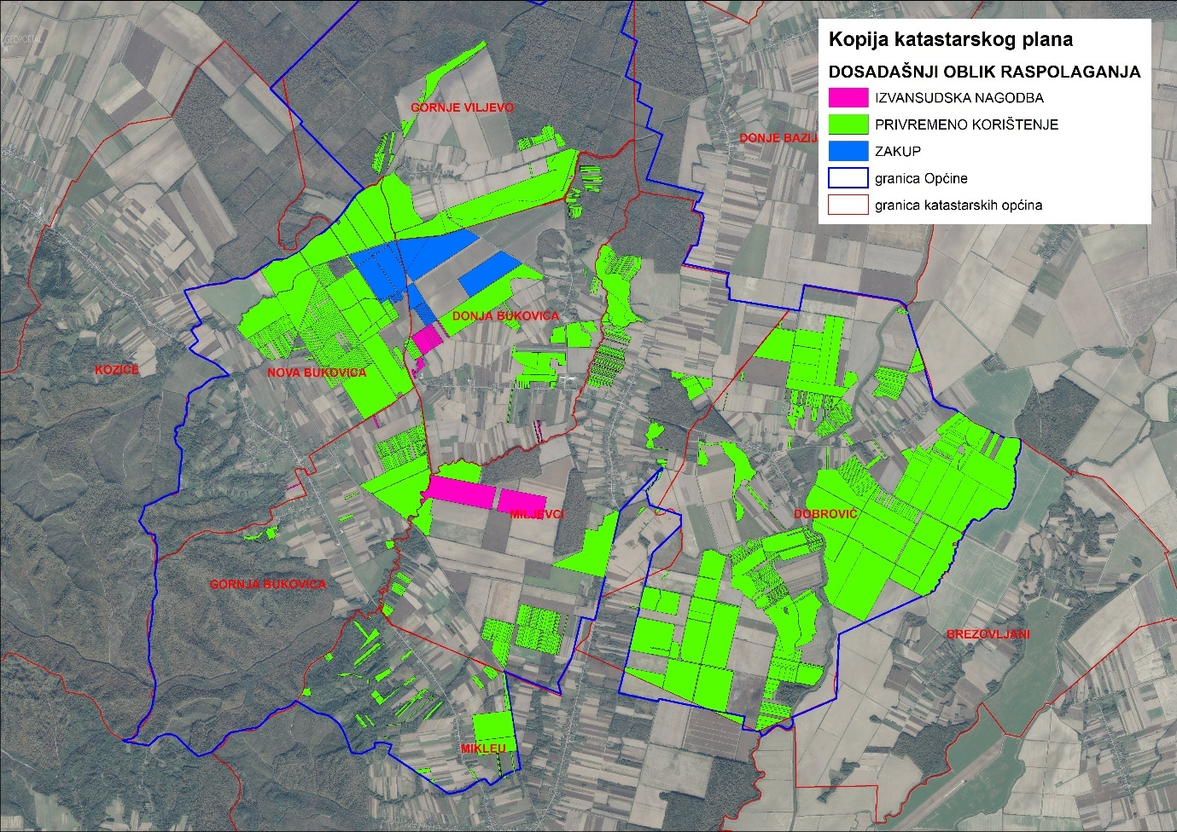
Slika 3: Prikaz dosadašnjeg raspolaganja poljoprivrednim zemljištem u vlasništvu RH
Izvor: Državna geodetska uprava, općina Nova Bukovica, Ministarstvo poljoprivrede- obrada autora

POVRŠINE ODREĐENE ZA ZAKUP

Na području općine Nova Bukovica za zakup poljoprivrednog zemljišta određeno je 2528,9655 hektara.

Kopija katastarskog plana sa prikazom svih katastarskih čestica poljoprivrednog zemljišta u vlasništvu RH koje su određene za davanje u zakup, sa podlogom digitalne ortofoto karte općine Nova Bukovica izrađena je prema službeno dostavljenim podacima Državne geodetske uprave, podataka općine Nova Bukovica i Ministarstva poljoprivrede za potrebe izrade Programa i nalazi se u PRILOGU KKP-3 dok je njen umanjeni prikaz vidljiv na slici 4.

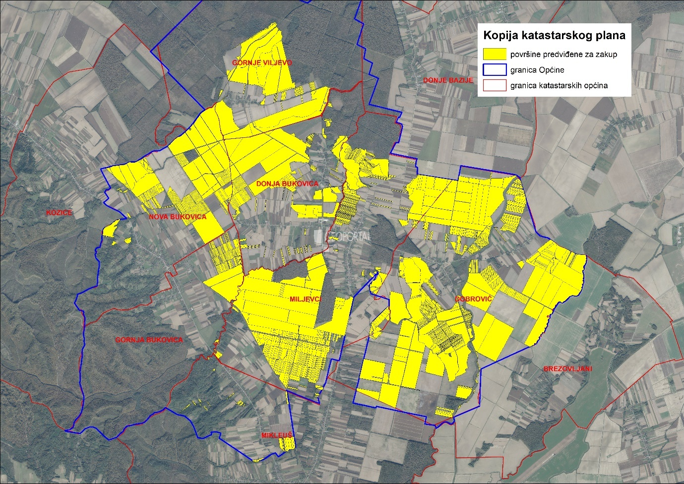
Slika 4: Površine određene za davanje u zakup
Izvor: Državna geodetska uprava, općina Nova Bukovica - obrada autora

Popis svih katastarskih čestica poljoprivrednog zemljišta u vlasništvu RH određenih za davanje u zakup nalazi se u PRILOGU1. U tablici T-4 prikazane su površine predviđene za zakup prema katastarskim općinama

T-4: Poljoprivredno zemljište određeno za zakup prema katastarskim općinama
Naziv katastarske općine | Površina (ha)
DOBROVIĆ | 955,0762
DONJA BUKOVICA | 260,7728
GORNJA BUKOVICA | 77,9369
GORNJE VILJEVO | 260,5437
MIKLEUŠ | 13,6085
MILJEVCI | 634,3756
NOVA BUKOVICA | 326,6518
Ukupno | 2528,9655

POVRŠINE ODREĐENE ZA PRODAJU

Na području općine Nova Bukovica ne postoje površine poljoprivrednog zemljišta u vlasništvu Republike Hrvatske određene za prodaju.

POVRŠINE ODREĐENE ZA POVRAT

Na području općine Nova Bukovica određeno je 629,7149 ha površine poljoprivrednog zemljišta u vlasništvu Republike Hrvatske za povrat.
Popis svih katastarskih čestica poljoprivrednog zemljišta u vlasništvu RH određenih za povrat nalazi se u PRILOGU 1.

Kopija katastarskog plana sa prikazom svih katastarskih čestica poljoprivrednog zemljišta u vlasništvu RH koje su određene za povrat, sa podlogom digitalne ortofoto karte općine Nova Bukovica izrađena je prema službeno dostavljenim podacima Državne geodetske uprave, podacima Ureda državne uprave, podataka općine Nova Bukovica za potrebe izrade Programa i nalazi se u PRILOGU KKP-4 dok je njen umanjeni prikaz vidljiv na slici 6.

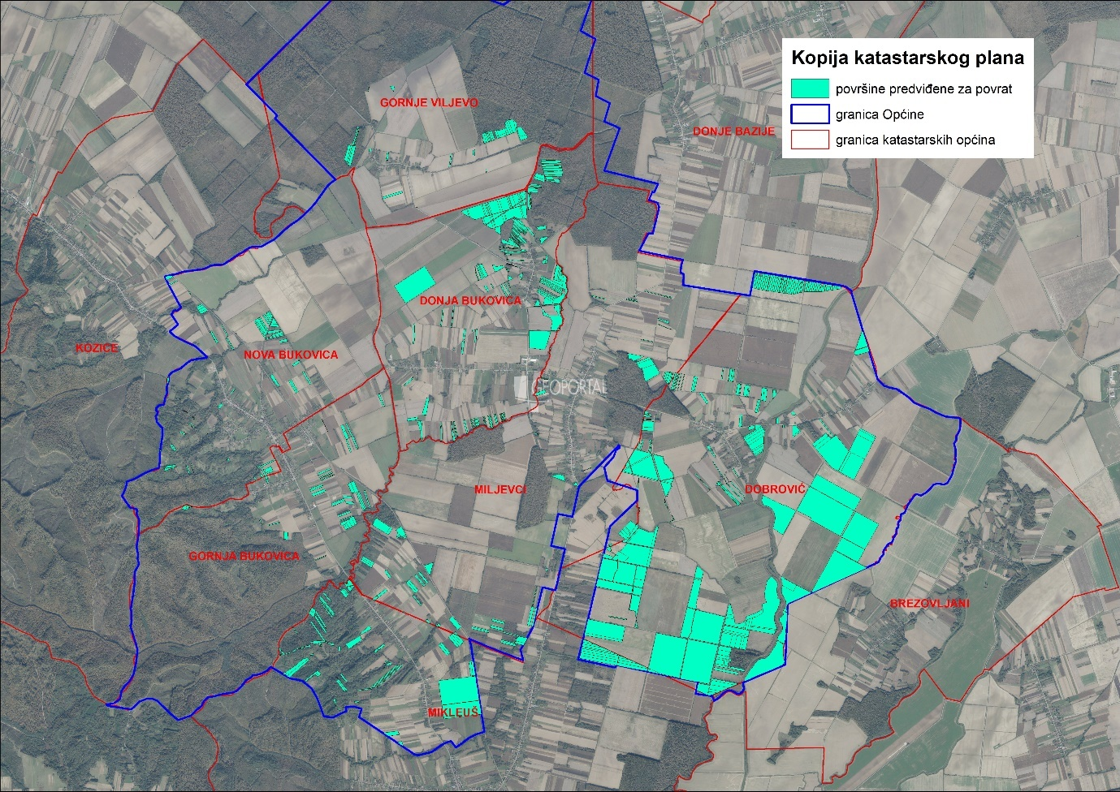
Slika 5: Površine određene za povrat,
Izvor: Državna geodetska uprava, Ured državne uprave – obrada autora

POVRŠINE ODREĐENE ZA ZAKUP ZA RIBNJAKE

Na području općine Nova Bukovica ne postoje površine poljoprivrednog zemljišta u vlasništvu Republike Hrvatske određene za zakup za ribnjake.

POVRŠINE ODREĐENE ZA ZAKUP ZAJEDNIČKIH PAŠNJAKA

Na području općine Nova Bukovica ne postoje površine poljoprivrednog zemljišta u vlasništvu Republike Hrvatske određene za zakup zajedničkih pašnjaka.

POVRŠINE ODREĐENE ZA OSTALE NAMJENE

Na području općine Nova Bukovica ne postoje površine poljoprivrednog zemljišta u vlasništvu Republike Hrvatske određene za ostale namjene.

PRILOZI:
- Dokumentacija sukladno Pravilniku o dokumentaciji potrebnoj za donošenje Programa raspolaganja poljoprivrednim zemljištem u vlasništvu RH (NN98/22):
- Kopija katastarskog plana/očitovanje DGU o dostavljenim podacima
- Zemljišnoknjižni izvadci, Posjedovni listovi,
- Uvjerenje Upravnog tijela županije, odnosno Grada Zagreba, nadležnog za prostorno uređenje nalaze li se predmetne čestice izvan granica građevinskog područja,
- Očitovanje Ureda državne uprave u županiji, odnosno Grada Zagreba o podnesenim zahtjevima za povrat oduzete imovine,
- Uvjerenje Hrvatskih šuma d.o.o.,
- Očitovanje Hrvatskih voda,
- Uvjerenje Upravnog tijela županije, odnosno Grada Zagreba, nadležnog za prostorno uređenje jesu li predmetne čestice u obuhvatu postojećeg i/ili planiranog sustava javnog navodnjavanja,
- Očitovanje Hrvatskog centra za razminiranje
- Mišljenje nadležnog tijela za zaštitu okoliša o potrebi provedbe strateške procjene utjecaja na okoliš,

- Popis priloga iz detaljne razrade Programa
- PRILOG 1 : Popis katastarskih čestica poljoprivrednog zemljišta u vlasništvu RH po katastarskim općinama.
- PRILOG KKP-1: Kopija katastarskog plana - poljoprivredno zemljište u vlasništvu RH za općinu Nova Bukovica
- PRILOG KKP-2: Kopija katastarskog plana - dosadašnje raspolaganje poljoprivrednim zemljištem u vlasništvu RH za općinu Nova Bukovica
- PRILOG KKP-3: Kopija katastarskog plana - površine određene za zakup za općinu Nova Bukovica
- PRILOG KKP-4: Kopija katastarskog plana - površine određene za povrat za općinu Nova Bukovica
- PRILOG KOPIJE KATASTARSKOG PLANA - PK u digitalnom obliku s označenim oblicima raspolaganja

